МИНИСТЕРСТВО ОБРАЗОВАНИЯ И НАУКИ

ДОНЕЦКОЙ НАРОДНОЙ РЕСПУБЛИКИ

ГОСУДАРСТВЕННОЕ ОБРАЗОВАТЕЛЬНОЕ УЧРЕЖДЕНИЕ

ВЫСШЕГО ПРОФЕССИОНАЛЬНОГО ОБРАЗОВАНИЯ

«ДОНЕЦКИЙ НАЦИОНАЛЬНЫЙ ТЕХНИЧЕСКИЙ УНИВЕРСИТЕТ»

АВТОМОБИЛЬНО-ДОРОЖНЫЙ ИНСТИТУТ

Кафедра «Менеджмент организаций»

КОНТРОЛЬНАЯ РАБОТА

по курсу

«Организационное поведение»

|  |  |
| --- | --- |
| Выполнил(а):  Студент  Синяткин Р.Г.  № варианта выполнения - 3 | Проверил:  ст. преподаватель кафедры  «Менеджмент организаций»  Гайдай Р.Ф. |

ГОРЛОВКА – 2018

СОДЕРЖАНИЕ

1 теоретический раздел 2

1.1 Вербальное общение и его место в коммуникациях. 2

1.2 Поведение собеседников во время переговоров. 7

СПИСОК ИСПОЛЬЗОВАННОЙ ЛИТЕРАТУРЫ 12

1. теоретический раздел
   1. Вербальное общение и его место в коммуникациях.

Умение продуктивно и бесконфликтно общаться – важное профессиональное качество менеджера. Коммуникация – это обмен информацией между людьми. Обмен информацией – составная часть любой управленческой деятельности.

Вербальное общение - передача информации в словесной форме. Коммуникация с использованием вербальных средств может быть успешной только в том случае, если она имеет обратную связь, с помощью которой происходит уточнение правильного понимания передаваемой информации, и если в ней учитывается личностный смысл, вкладываемый в сообщение.

В психологии разработано несколько моделей, которые облегчают понимание процесса общения. Модель Шульца фон Туна:

Данная модель имеет 4 стороны:

1. существо дела (сообщение);
2. отношение (отправителя информации к ее получателю);
3. самораскрытие (чувства отправителя информации к сообщению);
4. призыв (цель сообщения).

Содержание информации отражает первая сторона. Личностный смысл - вторая и третья. Цель передачи информации - четвертая, Эффективной коммуникация будет тогда, когда получатель сообщения правильно расшифрует все его четыре стороны. При любом другом варианте возникает непонимание или неправильное понимание. Главное в вербальном общении сводится к умению говорить и умению слушать.( (Н.))

Коммуникации — жизненно важное звено между руководителем и подчиненными, они являются инструментом внутрисистемной координации, помогают получать информацию на всех уровнях управления. Исследования различных организационных структур показывают, что коммуникация играет важную роль в развитии организации как целостного организма. Каждый руководитель заинтересован в улучшении коммуникации. С помощью коммуникации реализуются цели компании, проводятся новые идеи, мотивация, осуществляется контроль за поведением членов группы. Коммуникации необходимы для утверждения авторитета и воли руководителя.

Общение людей в организации осуществляется с помощью вербальных и невербальных методов. Вербальные коммуникации реализуются посредством устных (диалог, совещание, переговоры, презентации и т.п.) или письменных (приказы, распоряжения, инструкции, письма и пр.) сообщений.

Вербальное (словесное) общение – приобретение нашего сравнительно недавнего прошлого, возникшее вместе с абстрактным (логическим) мышлением. Получая письменное сообщение, мы видим не только слова, но и конверт, марку, бумагу, расположение и выделения текста, шрифт. Все это создает дополнительное впечатление от письма, либо усиливая словесное содержание, либо ослабляя его.

Словесное общение. Эмоции и чувства мы легко передаем без слов. Без слов мы можем попросить исполнить несложные действия, например, подо-

звать кого-нибудь. Передача сложной информации, равно как и выполнение совместной непростой работы требуют общения при помощи слов (рис. 1.1)

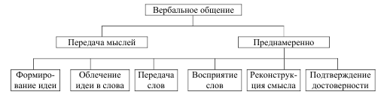

Вербальное общение

Словесное общение опирается на язык и грамматику и может заключаться как в устной, так и письменной речи. В деловом общении чуть менее половины времени приходится на слушание, немного менее трети – на высказывание своих мыслей и одна четвертая – на чтение и составление документов.

При получении информации на ней следует сконцентрироваться, интерпретировать, оценить и выделить смысл, чтобы затем его воспринять. Воспринятый смысл полезно перефразировать собеседнику как сигнал того, что он понят, и ему нет необходимости излагать свою мысль еще раз. После это-го в рамках конструктивной беседы целесообразно сообщить собеседнику, что в его идее мы поддерживаем, в чем сомневаемся и с чем решительно не согласны. В процессе общения формируется идея, она облекается в слова, говорятся или пишутся слова, получение партнером сообщения, восприятие партнером, выделение и интерпретация информации, оценка и удерживание смысловой части, реакция партнера и посылка сообщения обратно (рис. 1.2).

Общение начинается с формирования идеи, которая отражает наше представление о реальном мире. Реальный мир объективен и существует независимо от нашего сознания, однако его восприятие нами уникально и зависит от наших особенностей.

Формируя сообщение, полезно сосредоточиться на его теме, избегая не относящихся к делу деталей. В то же время, необходимо предоставить всю необходимую для понимания и принятия решений информацию. Объяснение начинается с сообщения базисных положений, без которых вся логическая цепь рассуждения бессмысленна. Просьба о принятии мер начинается с изложения аргументирующих их положений, без которых она выглядит как необоснованное требование, что может привести к эмоциональному всплеску партнера.

Наше сообщение адресовано нашему партнеру, поэтому именно для него и готовится. Успех обращения напрямую зависит от степени нашей подготовленности, то есть от владения информацией о партнере и его ситуации. В этом случае нам легче включать в сообщение только имеющую отношение к делу информацию. Сообщение, направленное в «пустоту», имеет все шансы остаться без внимания.

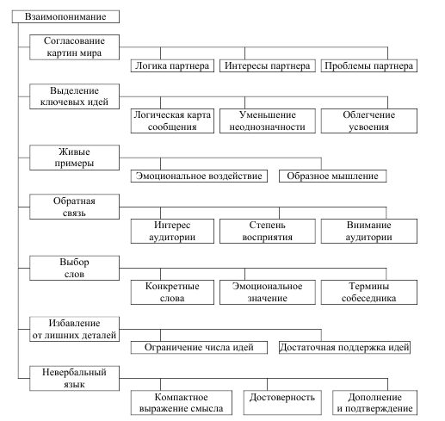

Установление взаимопонимания

Взаимопониманию мешают и затруднения при выражении своих мыслей. Затруднения преодолеваются работой и практикой.

Взаимопониманию могут мешать (рис. 1.3):

* физические факторы;
* противоречивые сигналы;
* избыточное число посредников.

Некоторые физические факторы, например, плохая слышимость, очевидны и лежат на поверхности. Другие, например, яркий свет, высокая температура воздуха, неудобное кресло, не столь очевидны, но, тем не менее, мешают собеседнику расслабиться и сконцентрироваться на смысле Вашего сообщения.

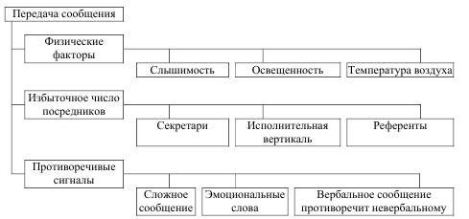

Передача сообщения

Получение сообщения. На стадии получения сообщения взаимопониманию могут препятствовать факторы (рис. 1.4): физические, эмоциональные, ментальные.

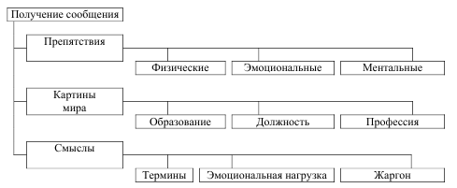

Восприятие сообщени

Яркий свет, шумная аудитория, некомфортная температура воздуха – все эти факторы не дают аудитории сосредоточиться на Вашем сообщении. Слушателям будет также сложно воспринять Вас, если они чем-то взволнованы, например, предстоящим сокращением.

Деятельность управленца сопряжена с постоянным общением. При этом круг людей, с которыми приходится общаться, очень широк и разнообразен, также как и формы общения.

Виды коммуникационных технологий:

* Деловое совещание представляет собой способ открытого коллективного обсуждения и коллективных решений.
* Переговоры – это процесс выбора темы, партнера, места и времени, подготовки всех документов; лица, участвующие в переговорах, излагают цели и проблемы, отстаивают собственные позиции и путем поиска и компромиссного решения приходят к окончательному уточнению решения по результатам переговоров.
* Презентация распространяется в деловом мире как средство привлечения партнеров и установление деловых отношений.
* Деловая беседа – это речевое общение между собеседниками, которые имеют необходимые полномочия от своих организаций для установления деловых отношений, разрешения деловых проблем.
* Конференция является наиболее известной формой коммуникационного общения в научных и профессиональных кругах.
* Проведение дискуссии предполагает деловое общение людей на основе доводов и аргументов, находить решение путем сопоставления различных мнений.
* Групповая работа является мыследеятельностной технологией, включающей несколько крупных процедур: группообразование, организацию позиционной динамики, организацию конфликта, организацию сотрудничества, организацию соревнования. Ориентирована на выработку коллективных решений по сложным проблемам.
  1. Поведение собеседников во время переговоров.

Основным позитивным методом разрешения конфликтов являются переговоры.

Переговоры – это совместное обсуждение конфликтующими сторонами с возможным привлечением посредника спорных вопросов с целью достижения согласия. Они выступают некоторым продолжением конфликта и в то же время служат средством его преодоления. Метод переговоров, основанных на определенных принципах, характеризуется четырьмя основными правилами.

1. Разграничение между участниками переговоров и предметом переговоров. Переговоры ведут люди, обладающие определенными чертами характера. Обсуждение их недопустимо, т.к. это привносит в ход переговоров мешающий решению проблемы эмоциональный фактор. Критика личных качеств участников переговоров только обостряет конфликт.
2. Концентрация на интересах, а не на позициях. Позиции оппонентов могут скрывать их подлинные цели, а тем более интересы. Между тем, в основе противоречивых позиций всегда лежат интересы. Поэтому вместо того, чтобы спорить о позициях, нужно исследовать определяющие их интересы. За противоположными позициями наряду с противоречиями находятся разделяемые и приемлемые интересы.
3. Разработка взаимовыгодных вариантов. Договоренность на основе интересов способствует поиску взаимовыгодного решения путем изучения вариантов, удовлетворяющих обе стороны. При такой ориентации возможно использование мозгового штурма. В результате может быть получено не одно альтернативное решение. Это позволит отобрать нужный вариант, соответствующий интересам сторон-участников переговоров.
4. Поиск объективных критериев. Согласие как цель переговоров должно базироваться на таких критериях, которые были бы нейтральными по отношению к интересам конфликтующих сторон. Если же критерии не нейтральны по отношению к какой-либо стороне, то другая сторона будет чувствовать себя ущемленной, а стало быть, соглашение будет восприниматься как несправедливое и в конечном счете оно не будет выполняться.

Встреча и приветствие.

Правила приветствия. Вежливость в обязательном порядке предполагает прежде всего приветствие. Хотя общепринятым этикетом предусмотрено, что первым здоровается мужчина с женщиной, младший по возрасту со старшим, нижестоящий по должности с вышестоящим, цивилизованному бизнесмену не следует дожидаться, пока с ним поздоровается младший по возрасту или занимаемому положению партнер. Надо поприветствовать своего собеседника первым. Приветствуя женщину на улице, мужчина снимает шляпу и перчатку.

Когда он приветствует кого-либо на расстоянии, то делает легкий поклон и прикасается рукой к шляпе или слегка ее приподнимает. Если сидит, то встает, после этого приветствует. Головной убор – зимнюю шапку, лыжную шапочку, кепку или берет – трогать не надо. Мужчина ограничивается легким поклоном, если приветствует на расстоянии, и снимает перчатку, если обменивается рукопожатием. В любом случаев момент приветствия во рту не должно быть сигареты и нельзя держать руку в кармане. Женщины слегка наклоняют голову и отвечают на приветствие улыбкой, они могут не вынимать руки из карманов пальто, жакета. Приветствие путем обмена рукопожатиями мужчинам рекомендуется делать всегда, женщинам — по обоюдному согласию. Женщине в знак приветствия никогда не целуют руку на улице, это делают только в помещении. Инициатором рукопожатия почти всегда должна быть женщина. Есть общее правило: старший является инициатором рукопожатия, женщина подает руку мужчине, замужняя женщина — незамужней; молодой человек не должен спешить первым пожать руку старшему или замужней женщине.

Правила обращения.

Стиль обращения к деловым партнерам или подчиненным определяется общим стилем отношений, как в любом коллективе. Обращение "Вы" прежде всего свидетельствует о высокой культуре. Оно подчеркивает уважение к своему партнеру или коллеге. Обращение на "ты" в деловой обстановке нежелательно. Оно допустимо лишь тогда, когда может быть взаимным либо обусловлено неформальными отношениями. В нашей стране испокон веков принято уважительно называть людей по имени и отчеству, такова наша традиция. По имени можно обращаться к ближайшим коллегам, если они молоды и не возражают против такого обращения. К незнакомому человеку можно обратиться со словами: "гражданин", "господин", "сударь" или "сударыня", "девушка", "молодой человек".

Правила представления.

Прежде всего, принято представлять младшего по возрасту старшему, холостого – женатому, низшего по иерархии высшему, мужчину – женщине, более молодую женщину – старшей и т.д.

Переговоры представляют собой обмен мнениями с деловой целью. В жизни мы часто вступаем в переговоры, когда устраиваемся на работу, обговариваем с руководством повышение заработной платы или смену занимаемой должности, обсуждаем с деловыми партнерами условия хозяйственного договора, условия купли-продажи товара, заключаем договор аренды помещений и т.п. Если переговоры деловых партнеров чаще всего происходят в равных условиях, то переговоры подчиненного с руководством или директора коммерческого предприятия с представителями налоговой инспекции и органов администрации обычно происходят в неравных условиях.

Переговоры состоят из трех основных фаз(рис. 1.5):

1. Подготовка переговоров,
2. Процесс переговоров
3. Анализ результатов.

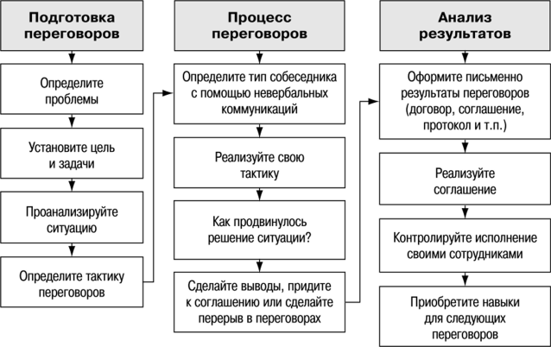

Трехфазная модель переговоров

Международные нормы делового общения категорически запрещают появляться на переговорах в сорочке без галстука. Существует даже специальный международный термин «no tie session» (встреча без галстуков) для обозначения неофициальных переговоров. Несоблюдение существующих требований: экстравагантность, безвкусица, несоответствие сезону, возрасту, фигуре, неаккуратность – может ухудшить ваш имидж. Не отвечают норме мешковатый костюм вызывающей расцветки (например, желтый или красный пиджак), джинсы и шорты, пестрый с блестками галстук(рис. 1.6). У женщин не должно быть глубокого декольте, платья без рукавов, оголенных ног, пестрых кофт, распущенных длинных волос. Обязательными для деловой женщины являются колготки, изящные туфли на среднем каблуке, минимальное количество дорогих украшений, дорогой и качественный костюм, маникюр.

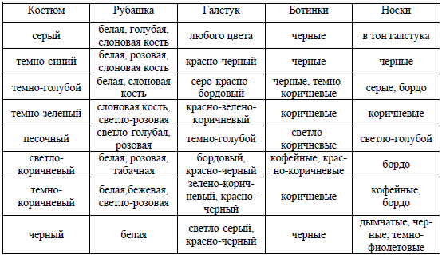

Цветовая совместимость различных деталей одежды

Размещение во время переговоров

На рисунке 1.7 изображены возможные варианты размещения Вас (А) и Вашего собеседника (В1 - В4). Рассмотрим каждый из возможных вариантов размещения собеседника.

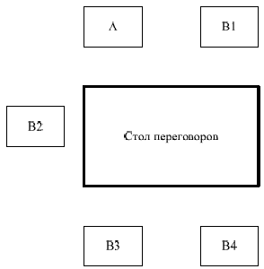

Размещение во время переговоров

В1 - угловое расположение характерно для людей, занятых дружеской, непринужденной беседой (достигается постоянный контакт глаз, наблюдение за жестами, отсутствует территориальное разделение стола). Шансы на успех велики.

В2 - деловое взаимодействие, совместная работа, выработка общих решений успешнее осуществляются при таком расположении.

В3 - вызывает оборонительное отношение и атмосферу соперничества, в результате каждый собеседник более упорно придерживается своей точки зрения, сокращаются шансы на успех. Когда люди сидят напротив друг друга, они подсознательно делят стол на две равные половины и им не нравится, если собеседник посягает на их территорию. Поэтому вначале лучше документ положить на середину стола. Собеседник может

1. наклониться вперед и будет рассматривать документ;
2. заберет на свою территорию;
3. передвинет на вашу территорию.

Только если собеседник заберет документ на свою территорию, это дает возможность попросить разрешения пройти к нему и занять угловую позицию или позицию делового сотрудничества (В2). Во всех других случаях ваша попытка сблизиться получит отпор. Подчиненные в этой позиции упорнее противостоят своему руководителю.

В4 - независимая позиция, отсутствие заинтересованности, нет желания взаимодействовать. Если собеседник во время разговора непроизвольно перемещается в позицию В4, то он потерял к Вам интерес или даже перешел во враждебную позицию. Шансы на успех в этом случае минимальные.

Принципиально выделяют две занимаемые позиции в ходе переговоров:

Ж - жесткое доминирование (жесткий подход), цель победить любой ценой, требуют уступок, не доверяют партнерам по переговорам, угрожают, ищут решение, которое максимально выгодно для себя.

М - мягкая уступчивость (мягкий подход), цель - достижение соглашения, делают уступки, ищут компромиссное решение.

Как правило, результат взаимодействия, занимаемых позиций следующий:

- Ж + Ж - разрыв, конфронтация, реже капитуляция;

- Ж + М - выигрыш Ж;

- М + М - компромиссное решение.

Техника ведения переговоров

1. Негативная оценка. Следует избегать высказываний, принижающих

личность партнера, например: «Глупости Вы говорите», «Вы, я вижу, в этом вопросе ничего не понимаете». Если их допускает Ваш партнер, в качестве позитивных приемов следует привлечь светский этикет, вежливость и культурное отношение. В крайней форме – лучше прервать переговоры.

2. Игнорирование. Эффективность диалога значительно снижают высказывания, которые вытекают из мыслей самого слушающего, не затрагивая мысли или чувства, выраженные собеседником. То, что говорит партнер, не принимается во внимание, его высказываниями пренебрегают.

3. Выспрашивание. Собеседник задает партнеру вопрос за вопросом, явно старается разузнать что-то, не объяснив ему своих целей. Важно различать открытые и закрытые вопросы. Ошибка слушателя обычно состоит в слишком узко направленном или полностью закрытом вопросе, что резко тормозит развитие мысли говорящего. Закрытые вопросы уместны лишь при выяснении конкретного факта или обстоятельства. Например, Вам предлагают заполнить анкету, где раскрываются служебные тайны фирмы, или собеседник активно выспрашивает коммерческую информацию о Вашем предприятии, не раскрывая цели переговоров. Установите с ним цели и задачи переговоров или объявите «тайм-аут» до получения разрешения начальства.

4. Замечание в ходе беседы. В ходе разговора собеседник вставляет высказывание типа: «Пора приступить к предмету разговора», «Мы несколько отвлеклись от темы», «Давайте вернемся к цели нашего разговора» и т.п.

Телефонные переговоры.

Телефонные переговоры составляют важный элемент эффективных

коммуникаций и корпоративной культуры. В зависимости от профессии и должности, мы тратим ежедневно на телефонные переговоры от нескольких минут до нескольких часов. А должности руководителя и секретаря просто обязывают проводить у телефона значительную часть рабочего времени, и он подчас является главным стрессовым раздражителем. Многие люди не умеют тактично разговаривать по телефону: «Кто говорит?», «Ты кто?», «Положи трубку!», «Кто у телефона?», «Вася звонит», «Надя дома?», «Колю позови!» и т.п. Часть людей страдает раздражительностью, неисполнительностью, непунктуальностью, многословны и, безусловно, отнимают у нас массу рабочего времени, запрашивая огромное количество ненужной информации. Приведем основные рекомендации по проведению телефонных переговоров.

1. Ваш собеседник должен чувствовать очарование Вашего голоса, поэтому Ваша речь должна быть мягкой, дружелюбной и искренней. От Вас зависит, что слышит на другом конце провода собеседник, старайтесь, чтобы Ваш голос звучал как можно приятнее. Улыбнитесь перед тем, как начать говорить. Это расслабляет голосовые связки и делает голос более приятным.

2. Быстро и своевременно отвечайте по телефону, желательно сразу после второго звонка. Не заставляйте собеседника ждать, особенно когда он звонит из платного таксофона. Вам следует немедленно представиться собеседнику. Если Вы звоните в организацию, то следует сказать: «Доброе утро (день, вечер)», краткое название своего предприятия, Вашу должность и фамилию. Если позвонили Вам и разговор идет через телефонную станцию или коммутатор, то нужно назвать подразделение, должность и фамилию. Слушайте внимательно, что говорит собеседник. Запишите его фамилию, тему разговора. Проявите искренний интерес к разговору. Говорите четко и естественно, чтобы Вас хорошо слышали и понимали.

3. Отвечайте на звонок сами, если Вы даете информацию или принимаете решение. Если не располагаете нужной информацией, переадресуйте звонок к сотруднику, владеющему исчерпывающей информацией. Спросите собеседника, будет ли он ожидать или Вам лучше ему перезвонить через определенное время. Если Вам необходимо отойти от телефона, чтобы уточнить или проверить сведения, сообщите собеседнику о короткой паузе и запишите его номер и фамилию, это пригодиться в случае прерывания связи.

Если собеседник предпочитает ответный звонок, оговорите время и в назначенный срок обязательно позвоните ему. Если это затруднительно, то поручите это секретарю или коллеге.

4. Будьте внимательны при переключении телефонного разговора на

другого абонента. Собеседник, возможно, уже разговаривал с другим подразделением и может быть рассержен (особенно при наличии на фирме телефонной станции). Старайтесь избегать повторного переключения собеседника на других сотрудников фирмы. Попросите собеседника подождать и по внутреннему телефону (коммутатору) узнайте ответ на интересующий вопрос. Спросите согласие собеседника на переключение абонента, прежде чем его переключить. Объясните, что в интересах более эффективного решения вопроса (получения более точной информации) Вы готовы его переключить и назовите, с кем ему предстоит разговаривать и номер телефона.

5. Поддерживайте постоянную связь с собеседником посредством слов и междометий: да, ясно, понятно, интересно, согласен, угу, хм и т.д., «Можно уточнить?», «Позвольте спросить?», «Будьте любезны», «Прошу дополнить». Ведите разговор строго по теме, вежливо возвращайте собеседника к теме вопроса. Помните, что Вы представляете фирму, и впечатление, которое собеседник получает от разговора с Вами, будет впечатлением о фирме. Сохраняйте этикет с раздражительным собеседником, даже в том случае, когда звучит угроза или шантаж.

6. Старайтесь кратко зафиксировать разговор в специальном журнале (табл. 1.1), если Ваш ответ не является справкой. Разговор по форме облегчит Вашу работу, особенно с эмоциональным собеседником, или остудит кляузника или шантажиста. Всегда делайте записи в журнале об обещанных мероприятиях, важных датах, именах и адресах.

Журнал телефонных переговоров

|  |  |  |  |
| --- | --- | --- | --- |
| Дата и время | Собеседник | Тема разговора | Выводы |
| 14.05.04  14:30 | Управляющий  банка «АБС»  Иванов В.В. | Предложение  установить банкомат  на предприятии | Заместителю  по социальным вопросам  Гущиной В.А. до 20.05.04  подобрать место  для установки банкомата |
| 14.05.04  16:20 | Руководитель  Центра подготовки.  Владимиров С.И. | Семинар  по изменениям  в налогообложении | Главному бухгалтеру  Абрамовой С.Е.  до 18.05.04 подобрать  кандидатуры на участие  в семинаре |

7. Часть вопроса может быть решена в процессе телефонного разговора (заполнить журнал, надписать адреса собеседника на конверте, вложить проспект и брошюру в конверт, заклеить конверт). В конце разговора повторите еще раз цель, задачи, средства, ресурсы, необходимые для решения вопроса, уточните, правильно ли Вы поняли собеседника (Что? Как? Почему? Где?). Постарайтесь сообщить дату и время решения вопроса, телефон, по которому можно справиться о решении вопроса. Поблагодарите собеседника за телефонный звонок и заверьте его в скорейшем решении вопроса. При необходимости пригласите в фирму на личную встречу.

8. Нерешенные вопросы по телефонным звонкам держите в срочной

картотеке и постарайтесь довести до конца. Нет ничего хуже вала нарастающей текучки. Постоянно просматривайте журнал телефонных переговоров, чтобы Ваши подчиненные и коллеги своевременно принимали меры. Выберите время, чтобы ответить на все входящие телефонные звонки. Ранжируйте их по приоритету для фирмы и себя. Оповещайте собеседника о состоянии вопроса, даже если не собрана вся информация или вопрос не будет решен положительно. Это лучше, чем безмолвие.

9. Сообщайте своему секретарю (коллегам, руководителю) о месте, времени и телефоне места куда Вы уезжаете, т.к. иногда есть срочная необходимость с Вами связаться (стихийное бедствие, смерть близких, несчастный случай и т.п.). Если Вы имеете сотовый телефон или пейджер, держите их всегда включенными, когда покидаете фирму. Периодически в течение дня (недели) связывайтесь с фирмой и узнавайте о срочных звонках и передавайте инструкции. Поручите Вашим сотрудникам (секретарю, коллеге) запись телефонных звонков или включите автоответчик. По возвращении сразу жесвяжитесь с теми, кто звонил, и уточните состояние вопроса.

2 ТЕСТОВЫЙ РАЗДЕЛ

Вариант №7

1. Управляющие действия или стихийные процессы, направленные на умножение эффективности системы, – это:

г) мультипликативность. [1] http://rudiplom.ru/lectures/menedzhment/2082.html

2. Какого метода принятия решений не существует?

б) качественного; [1] Орг_поведение_Захарова стр. 82

3. Недостатком какой организационной структуры считают частичное дублирование управленческих функций?

б) функциональная [1] Орг_поведение_Захарова

4. Этот подход ориентированный на постоянное возобновление производства товара услуги для удовлетворения потребностей рынка с меньшими по сравнению, с лучшим технологичным объектом на данном рынке совокупными затратами на единицу полезного эффекта:

в) воспроизводственный; [1] Орг_поведение_Захарова стр.25

5. При применении какого подхода должны учитываться технические, экологические, экономические, организационные, социальные, психологические, политические и иные аспекты менеджмента и их взаимосвязи? (Если упустить один из них, то проблема не будет решена).

а) комплексный; [1] Орг_поведение_Захарова стр.25

6. «Углубление сотрудничества субъектов управления, управление взаимодействием и взаимосвязями между компонентами системы управления» – это:

б) интеграция; [1] Орг_поведение_Захарова стр.25

7. Принцип «черного ящика» является элементом:

а) системного подхода; [1] Орг_поведение_Захарова стр.26

СПИСОК ИСПОЛЬЗОВАННОЙ ЛИТЕРАТУРЫ